

{client_name}

{project_name}
Approche de gestion du projet

Sommaire
- Objectif du document 3
- Activités et planification du projet 4
  - Activités du projet 4
  - Planification détaillée des tâches et des livrables 8
- Approche de gestion des parties prenantes et de l’équipe projet 9
- Approche de communication 12
- Approche de contrôle de changement des exigences 12
  - Processus de demande 12
  - Élément de la demande 12
  - Processus de traitement de la demande 13
- Décisions de validation de l’approche 14

Objectif du document
L’actuel document présente l’approche de gestion du projet, en précisant concrètement les éléments suivants :
- Les activités, les tâches et la planification détaillée du projet ;
- L’approche de gestion des parties prenantes et de l’équipe projet ;
- L’approche de communication ;
- L’approche de contrôle de changement des exigences.

Activités et planification du projet

Activités du projet
Dans son déroulé, le projet est composé de plusieurs activités qui se réalisent de manière continue ou discontinue, mais qui suivent un enchaînement logique. Plus concrètement, le tableau suivant présente les activités constitutives du projet d’intégration de l’ERP Odoo, les responsables de chaque activité, les livrables attendus et les validateurs.

N° | Phases | Responsables des phases | Livrables | Validateurs des livrables
{#project_phases} {phase_num} | {phase_name}  {responsibility_desc} | IDETIC | {deliverables} | {validator}{/project_phases}

Planification détaillée des tâches et des livrables
Le planning détaillé des activités et des livrables est en pièce-jointe de ce document. Il précise les dates de chaque tâche liée aux différentes activités identifiées plus haut. De manière générale le projet s’étend sur une durée calendaire de {duration_days_text} ({duration_days_num}) jours, soit {duration_weeks_text}
entre le {start_date} et le {end_date}. Le 25 Décembre 2024 et 1er Janvier 2025 étant un jour férié au Cameroun.

 | Week1 | Week2 | Week3 | Week4 | Week5 | Week6 | Week7 | Week8
Cadrage du projet
Analyse du besoin
Conception de la solution
Implémentation et test unitaire
Recette technique ou interne
Recette métier ou client
Validation et mise en production

Approche de gestion des parties prenantes et de l’équipe projet :
Les parties prenantes concernées par le projet sont les suivantes :

Organisations | Noms et prénoms | Rôles dans le projet | Descriptions | Contacts
{#stakeholders} {organization} | {name} | {role} | {role_description} | {contact} {/stakeholders}

Dans la perspective de maintenir l’équipe projet dans une orientation de performance, il sera mis en place :

- Des séances hebdomadaires de point d’avancement du projet. Ces points permettront de mettre en évidence :
  - Le niveau de réalisation du projet ;
  - Les obstacles ou risque qui ont un impact négatif sur le projet ;
  - Les solutions envisagées.
- Des rapports d’avancement bihebdomadaire ;

Note : Chaque modification de l’équipe projet (peu importe l’organisation) doit être communiquée, afin de garder toutes les parties prenantes concernées au même niveau d’information.

Approche de communication
La communication sur le projet sera uniquement formelle (Ecrite, verbale et présentation), via les canaux suivants :
- Groupe WhatsApp pour des échanges fluides et pour favoriser des retours instantanés ;
- Adresse email professionnelle (conformément au listing des parties prenantes) ;
- Visioconférence ou audioconférence (suivi d’un rapport de l’entretien individuel ou de groupe. Cela pour garder toutes les parties prenantes concernées au même niveau d’information) ;
- Présentation (suivi d’un rapport de l’entretien individuel ou de groupe. Cela pour garder toutes les parties prenantes concernées au même niveau d’information).

Approche de contrôle de changement des exigences
Les exigences ayant été identifiées dans le cahier de charge et de conception, il est nécessaire de mettre sur pied un processus de contrôle de changement des exigences. Ce dernier déterminera :
- Le processus de demande de changement des exigences ;
- Les éléments de la demande ;
- Le processus de traitement de la demande

Processus de demande
Toute demande de changement des exigences doit être adressée à {project_manager_name} chef de projet IDETIC, par email, avec en copie {tech_lead_name}. La demande sera consignée dans un document appelé Fiche de demande de changement d’exigence, (en PJ et disponible en accès partagé avec {client_name}).

Élément de la demande
La demande de changement doit préciser les éléments suivants :

    - La référence de la demande (DCE N° 1,2 ….) ;

    - Le demandeur ;
    - La date de la demande ;
    - La référence de l’exigence demandée ;
    - La description de l’état actuel de l’exigence ;
    - La description du changement demandé ;
    - La priorité (facultatif, important, urgent, très urgent) ;
    - La date souhaitée de fin de prise en compte du changement.

Processus de traitement de la demande
Toute demande qui sera soumise, passera par les étapes suivantes :

- Accusée de réception ;
- Evaluation de la demande sur la base des critères suivants :
  - Le bénéfice ;
  - Les coûts ;
  - L’impact ;
  - Le planning ;
  - L’urgence.
- Communication du résultat de l’analyse. Nous soumettrons le résultat de l’analyse et le client décidera de son implémentation ou non.
- Prise en compte et mise à jour du répertoire des exigences.
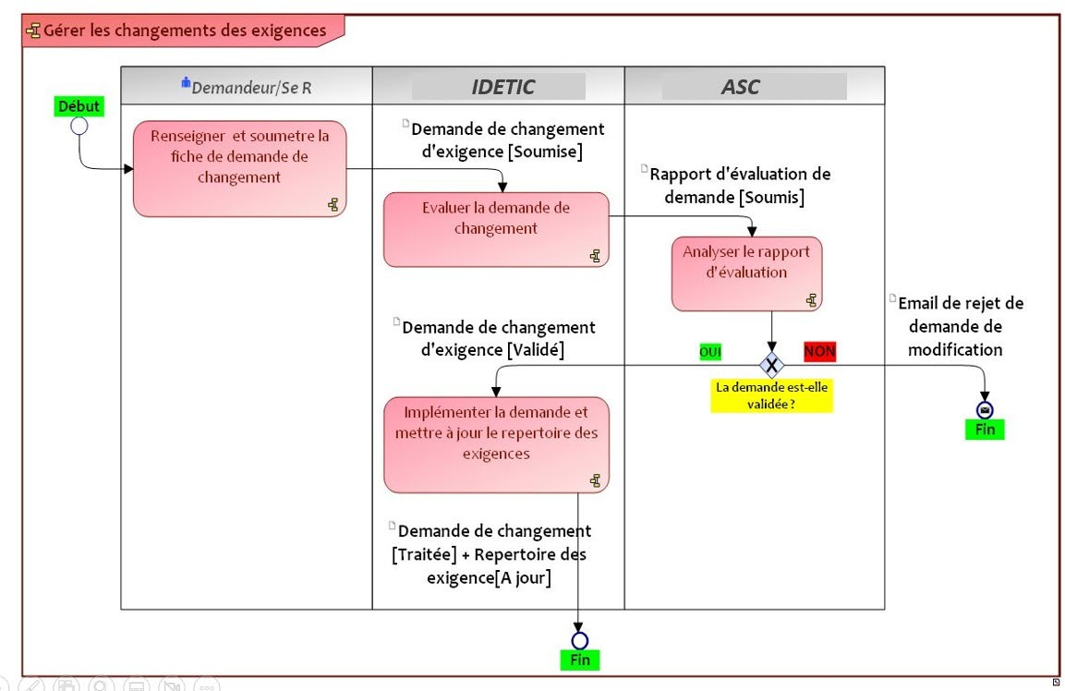

Décisions de validation de l’approche

Décision de validation | OUI NON
Date de validation
Nom du validateur client, signature et cachet | {client_signer_name}
Nom du validateur prestataire, signature et cachet | {internal_signer_name}

